**ПАМЯТКА**

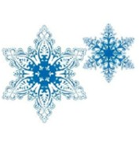

**для**

**детей по Правилам Дорожного Движения в зимний период**

*Цель: профилактика детского дорожно-транспортного травматизма зимой*

# Зима - это не только мороз и солнце, но и скользкая дорога!

Зима-это не только ослепительное

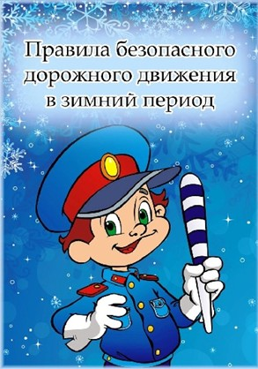яркое солнце, голубое небо, хруст снега под ногами в морозный

день, но и снегопады, заносы, скользкая дорога, оттепели с

гололедом, ограниченная видимость на дороге, короткий световой

день. Это очень сложный период и для водителей, и для

пешеходов.

# Зима-это плохая видимость на дороге!

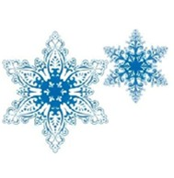Темнеет зимой рано и очень быстро. В сумерках и в темноте значительно ухудшается видимость, и легко ошибиться в определении расстояния как до движущегося автомобиля, так и до неподвижных предметов. Случаются зрительные обманы: неподвижный предмет можно принять за движущийся, и наоборот. Поэтому в сумерках и темноте необходимо быть особенно внимательными. Переходить проезжую часть можно только после того, как убедитесь в безопасности перехода, в отсутствии приближающегося транспорта **3.Зима- это гололед!**

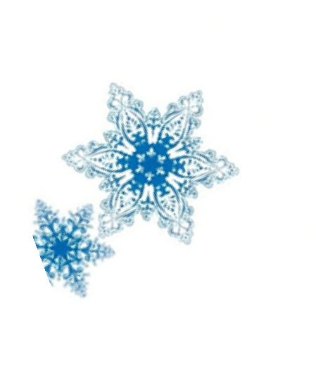В снегопады заметно появляются заносы, ограничивается и затрудняется движение пешеходов и транспорта. Снег залепляет глаза пешеходам и мешает обзору дороги. Для водителя видимость на дороге тоже ухудшается. В такой ситуации водителю еще сложнее заметить пешехода. Перед переходом дороги вспомните, что у всех

Транспортных средств на скользкой дороге удлиняется тормозной путь, повышается 

вероятность «юза», заноса автомобиля.

# Зима-это сугробы!

Из-за частых снегопадов на обочинах образуются сугробы, которые мешают взрослым и детям увидеть приближающийся транспорт.

Прежде чем начать переход, придется выглянуть из-за сугроба, чтобы

убедиться в отсутствии приближающихся машин. Узкие зимние дороги, сугробы на обочинах, все это - дополнительные помехи для движения транспорта и людей.

# Зима-это солнце и белый снег!

Яркое солнце и белый снег, тоже помеха они создают эффект бликов, человек как бы «ослепляется».

# Зима-это «Зимние забавы!»

Зима - время катания на санках, лыжах, коньках и можно встретить детей, которые ездят прямо по проезжей части, а это очень опасно. На

дороге накат, у транспортных средств тормозной путь увеличивается, и в такой ситуации может случиться непоправимое. Не стройте ледяных горок в

близи проезжей части.

# Запомни:

Чтобы не упасть на скользкой дороге, ни в коем случае нельзя бежать через проезжую часть. Можно поскользнуться и упасть прямо под колеса автомобиля.

# Важно:

Чтобы водители в свете фар издалека могли вас увидеть, прикрепите на одежду светоотражающие элементы.

# Главное:

Поэтому Главное правило поведения на дороге зимой — удвоенное внимание и повышенная осторожность!